Министерство науки и высшего образования Российской Федерации

Федеральное государственное бюджетное образовательное учреждение

высшего образования

«Вятский государственный университет»

Колледж ВятГУ

**ОТЧЕТ**

**ПО ДОМАШНЕЙ КОНТРОЛЬНОЙ РАБОТЕ №7**

**«ИСЛЕДОВАНИЕ ФРАКТАЛОВ»**

**ПО МДК 05.02 РАЗРАБОТКА КОДА ИНФОРМАЦИОННЫХ СИСТЕМ**

Выполнил: студент учебной группы

ИСПк-204-52-00

Огородников Матвей

Преподаватель:

Сергеева Елизавета Григорьевна

Киров

2023

В отчете должны отображаться:

1. Цель работы
2. Скриншот задания (с вариантом)
3. Описание алгоритма
4. Код программы
5. Результат выполнения программы
6. Вывод
7. **Цель работы**

Получение навыков реализации алгоритмов с рекурсивными вычислениями, знакомство с факториалами

1. **Скриншот задания (с вариантом)**

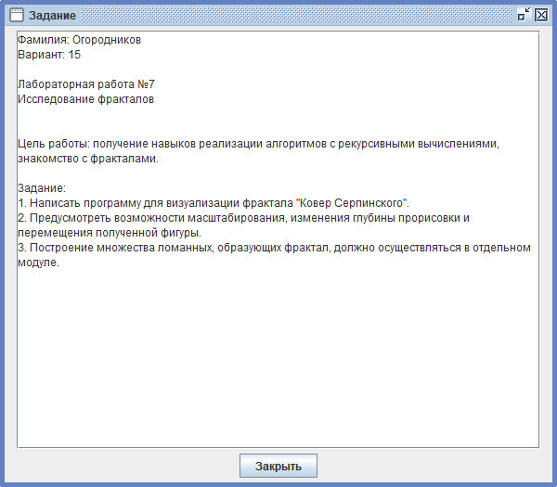

Рисунок 1 – Скриншот задания

1. **Описание алгоритма**

В программе 1 рекурсия в которой сначала рисуется чёрный квадрат, а потом на нём рисуются белые квадраты.



Рисунок 2 – Нулевая глубина

1. **Код программы**

**uses** GraphABC;

**uses** fractals;

**var** y,x,n,g:integer;

**procedure** KeyDown(key: integer);

**begin**

**case** key **of**

VK_Up: **begin** y := y - 5; **end**;

VK_Down: **begin** y += 5; **end**;

VK_Left: **begin** x := x - 5; **end**;

VK_Right: **begin** x := x + 5; **end**;

VK_A: x := x - 50;

VK_D: x := x + 50;

VK_W: y := y - 50;

VK_S: y := y + 50;

VK_H: n -= 5;

VK_J: n += 5;

VK_U: g += 1;

VK_Y: g -= 1;

**end**;

Window.Clear;

serp_square(x, y, n, g);

redraw;

**end**;

**begin**

Window.Maximize;

**var** center := window.center;

moveto(center.x - 200, center.y - 100);

a := 0;

n:=300;

g:=2;

writeln('Смена глубина на "Y" и "U"(Y-уменьшение, U-увеличение)');

writeln('Смена масштаба на "H" и "J"(H-уменьшение J-увеличение)');

writeln('Перемешение на стрелочки и WASD');

sleep(5000);

window.Clear;

serp_square(x, y, n, g);

onKeyDown += keydown;

**end**.

1. **Результат выполнения программы**

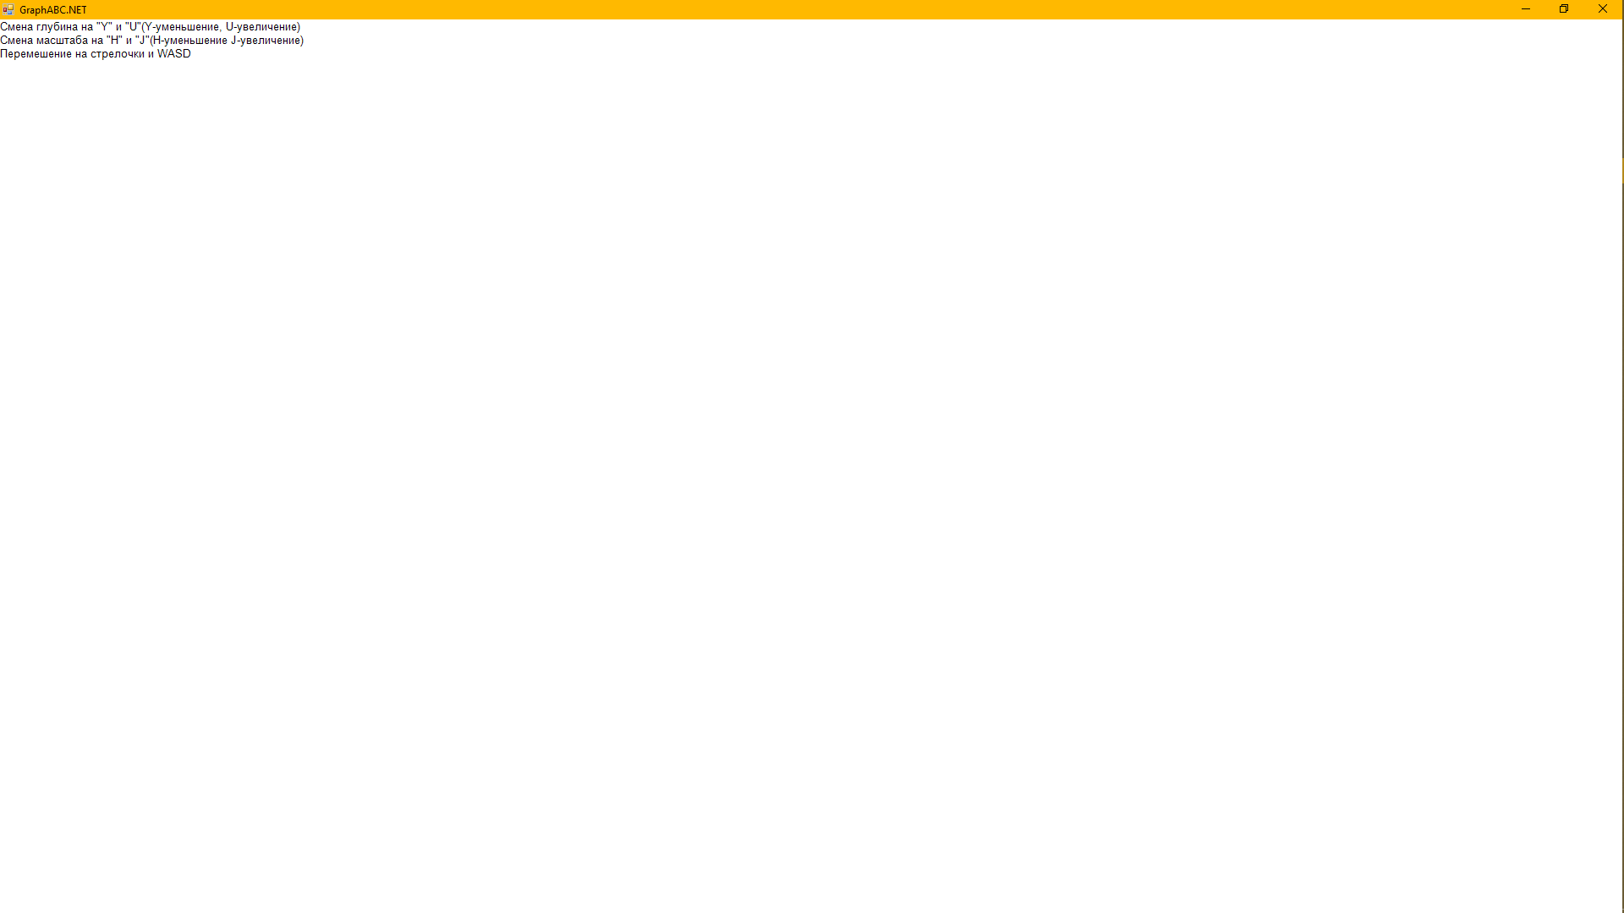

Рисунок 3 – Результаты выполнения программы 1/4



Рисунок 4 – Результаты выполнения программы 2/4

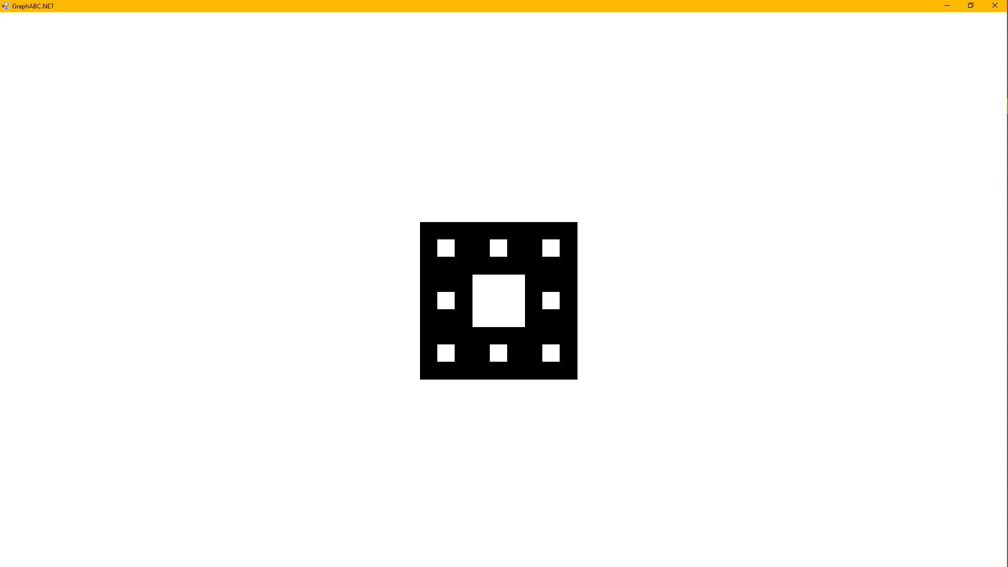

Рисунок 5 – Результат выполнения программы 3/4

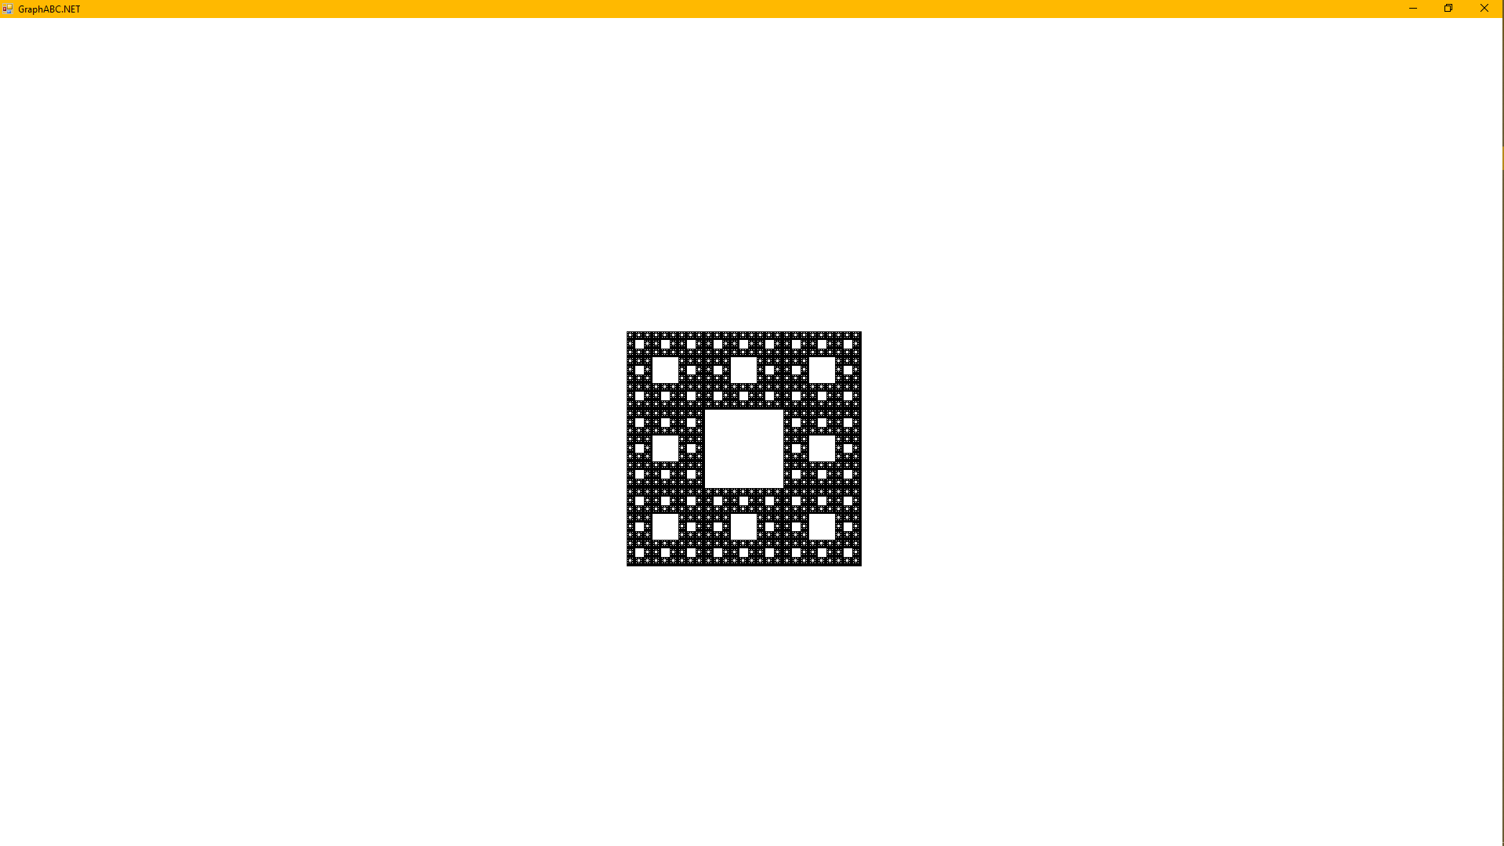

Рисунок 6 – Результат выполнения программы 4/4

1. **Вывод**

В этой домашней контрольной работе были изучены рекурсия и моли в языке паскаль. Нужно было реализовать программу, которая рисует фрактал «Ковер Серпинского» в которой можно:

1. Масштабировать фрактал
2. Менять итерацию фрактала
3. Перемещать фрактал по области графического поля

Так же нужно было осуществить в отдельном модуле построение множества ломанных которые образуют во фрактал.

В процессе написания программы возникли проблемы:

* Понять алгоритм как реализовать рисовку фрактала с помощью рекурсии
* Реализовать масштабирование, перемещение и изменение итерации по кнопкам на клавиатуре, а не отдельным запросом в силу отсутствия знаний.